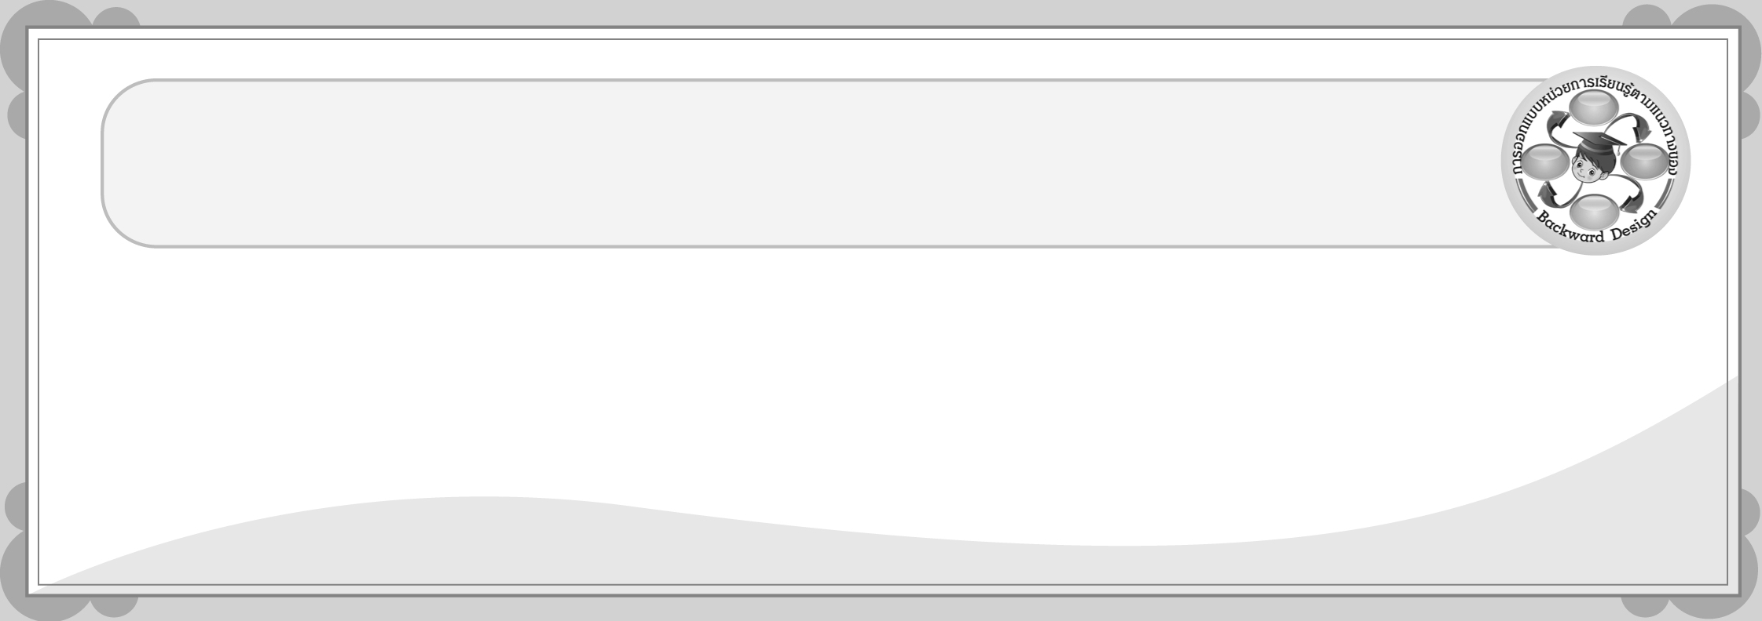
การออกแบบหน่วยการเรียนรู้ตามแนวทางของ Backward Design

หน่วยการเรียนรู้ที่ 2 เรื่อง ข้อมูลข่าวสารในชีวิตประจำวัน
รหัส-ชื่อรายวิชา ส 161 กลุ่มสาระการเรียนรู้สังคมศึกษา ศาสนา และวัฒนธรรม :
หน้าที่พลเมือง วัฒนธรรม และการดำเนินชีวิตในสังคม ชั้นประถมศึกษาปีที่ 6 ภาคเรียนที่ 1 เวลาเรียน 2 ชั่วโมง
ผู้สอน ____________________________________ โรงเรียน ______________________________________

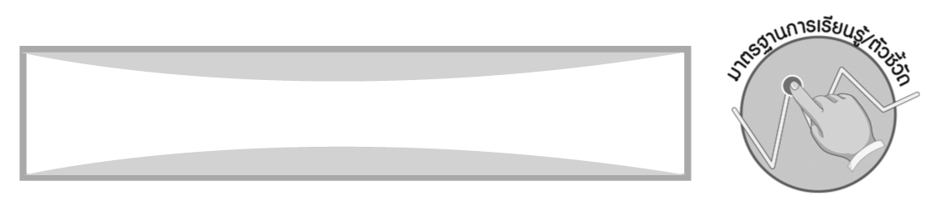
มาตรฐานการเรียนรู้/ตัวชี้วัด

มาตรฐานการเรียนรู้
ส 2.1 เข้าใจและปฏิบัติตนตามหน้าที่ของการเป็นพลเมืองดี มีค่านิยมที่ดีงามและธำรงรักษาประเพณีและวัฒนธรรมไทย ดำรงชีวิตอยู่ร่วมกันในสังคมไทยและสังคมโลกอย่างสันติสุข
ตัวชี้วัด
ส 2.1 ป.6/5 ติดตามข้อมูลข่าวสาร เหตุการณ์ต่าง ๆ ในชีวิตประจำวัน เลือกรับและใช้ข้อมูลข่าวสารในการเรียนรู้ได้เหมาะสม

สาระสำคัญ

ข้อมูลข่าวสารมีความสำคัญต่อการดำเนินชีวิตประจำวัน ทำให้ทราบข่าวความเคลื่อนไหวทางการศึกษา เศรษฐกิจ สังคม ทั้งในและต่างประเทศ
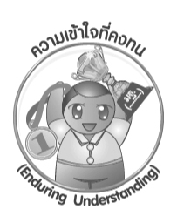

ความเข้าใจที่คงทน (Enduring Understanding)

ข้อมูลข่าวสารมีความสำคัญต่อการดำเนินชีวิตประจำวัน การติดตามข้อมูลข่าวสาร
ทำให้ทราบความเคลื่อนไหวของสถานการณ์ต่าง ๆ และสามารถเตรียมพร้อมรับกับสถานการณ์
ต่าง ๆ ได้ทันต่อเหตุการณ์

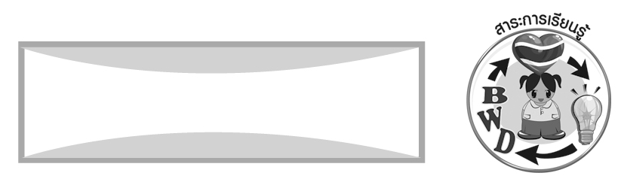
สาระการเรียนรู้

1. ข้อมูลข่าวสารจากแหล่งต่าง ๆ
2. ประโยชน์ของการติดตามข้อมูลข่าวสาร
3. การเลือกรับและใช้ข้อมูลข่าวสารที่เหมาะสม

คุณลักษณะอันพึงประสงค์

ใฝ่เรียนรู้
ตัวชี้วัดที่ 4.2 แสวงหาความรู้จากแหล่งเรียนรู้ต่าง ๆ ทั้งภายในและภายนอกโรงเรียนด้วย การเลือกใช้สื่ออย่างเหมาะสม บันทึกความรู้ วิเคราะห์ สรุปเป็นองค์ความรู้ สามารถนำไปใช้ในชีวิตประจำวันได้

สมรรถนะสำคัญของผู้เรียน

ความสามารถในการคิด
ชิ้นงานหรือภาระงาน (หลักฐาน ร่องรอยแสดงความรู้)


ชิ้นงานที่ 21 เรื่อง ข้อมูลข่าวสารในชีวิตประจำวัน

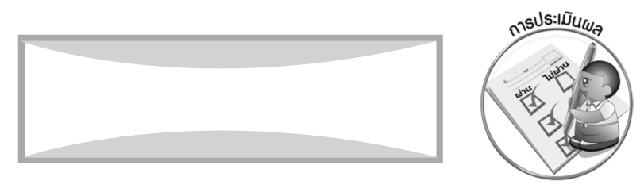
การประเมินผล

- การประเมินผลตัวชี้วัด
1.1 ชิ้นงานที่ 21 เรื่อง ข้อมูลข่าวสารในชีวิตประจำวัน

เกณฑ์การประเมิน | ระดับคะแนน
เกณฑ์การประเมิน | 4 | 3 | 2 | 1
เขียนอธิบายหรือ  สรุปการศึกษา  ข้อมูลข่าวสาร  จากแหล่งข้อมูล | เขียนอธิบายหรือสรุปการศึกษาข้อมูลข่าวสารจากแหล่ง  ข้อมูลได้สัมพันธ์กัน  มีการเชื่อมโยงให้เห็นภาพโดยรวม แสดงให้เห็นถึงความสัมพันธ์กับตนเองและผู้อื่น | เขียนอธิบายหรือสรุปการศึกษาข้อมูลข่าวสารจากแหล่ง  ข้อมูลได้ มีการจำแนกข้อมูล  แสดงให้เห็นถึงความสัมพันธ์  กับตนเองอย่าง  เป็นเหตุเป็นผล | เขียนอธิบายหรือสรุปการศึกษาข้อมูลข่าวสารจากแหล่ง  ข้อมูล ได้สอดคล้อง  กับข้อมูล มีการยกตัวอย่างอธิบาย  ให้เข้าใจง่าย | เขียนอธิบายหรือสรุป  การศึกษาข้อมูลข่าวสารจากแหล่งข้อมูลได้  แต่ยังไม่สอดคล้องกับข้อมูล และไม่มีการอธิบายเพิ่มเติม

2. การประเมินผลคุณลักษณะอันพึงประสงค์
ใฝ่เรียนรู้
ตัวชี้วัดที่ 4.2 แสวงหาความรู้จากแหล่งเรียนรู้ต่าง ๆ ทั้งภายในและภายนอกโรงเรียนด้วยการ เลือกใช้สื่ออย่างเหมาะสม บันทึกความรู้ วิเคราะห์ สรุปเป็นองค์ความรู้ สามารถนำไปใช้ในชีวิตประจำวันได้
พฤติกรรมบ่งชี้ | ไม่ผ่าน (0) | ผ่าน (1) | ดี (2) | ดีเยี่ยม (3)
4.2.1 ศึกษาค้นคว้าหา ความรู้จากหนังสือ เอกสาร สิ่งพิมพ์ สื่อเทคโนโลยี  ต่าง ๆ แหล่งเรียนรู้ ทั้งภายในและ ภายนอกโรงเรียน และเลือกใช้สื่อได้ อย่างเหมาะสม  4.2.2 บันทึกความรู้ วิเคราะห์ ตรวจสอบ จากสิ่งที่เรียนรู้  สรุปเป็นองค์ความรู้  4.2.3 แลกเปลี่ยนเรียนรู้ ด้วยวิธีการต่าง ๆ และนำไปใช้  ในชีวิตประจำวัน | ไม่ศึกษาค้นคว้า  หาความรู้ | ศึกษาค้นคว้า  หาความรู้จากหนังสือ  เอกสาร สิ่งพิมพ์  สื่อเทคโนโลยีต่าง ๆ  แหล่งเรียนรู้ทั้ง  ภายในและภายนอก  โรงเรียน มีการบันทึกความรู้ | ศึกษาค้นคว้า  หาความรู้จากหนังสือ  เอกสาร สิ่งพิมพ์  สื่อเทคโนโลยีต่าง ๆ  แหล่งเรียนรู้ทั้งภายใน  และภายนอกโรงเรียน  มีการบันทึกความรู้  สรุปเป็นองค์ความรู้  นำเสนอและ  แลกเปลี่ยนความรู้  กับผู้อื่นได้ | ศึกษาค้นคว้า  หาความรู้จากหนังสือ  เอกสาร สิ่งพิมพ์  สื่อเทคโนโลยีต่าง ๆ  แหล่งเรียนรู้ทั้งภายใน  และภายนอกโรงเรียน  เลือกใช้สื่อได้อย่างเหมาะสม มีการ  บันทึกความรู้  สรุปเป็นองค์ความรู้นำเสนอและ  แลกเปลี่ยนองค์ความรู้ ด้วยวิธีการที่หลากหลาย

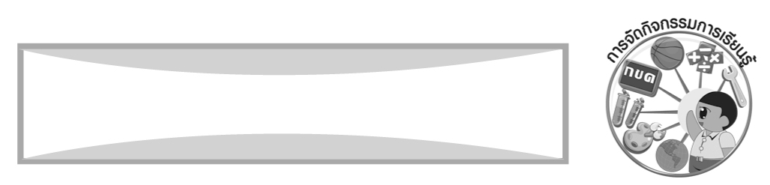
การจัดกิจกรรมการเรียนรู้

1. ให้นักเรียนศึกษาค้นคว้าแหล่งข้อมูลข่าวสารแล้วร่วมกันบันทึกเป็นแผนภาพบนกระดาน
2. ให้นักเรียนจับคู่กับเพื่อนร่วมกันวิเคราะห์ประโยชน์ของแหล่งข้อมูลข่าวสาร และครูใช้
คำถามให้นักเรียนร่วมกันสนทนา
3. สรุปความรู้เกี่ยวกับแหล่งข้อมูลข่าวสารในชีวิตประจำวัน
4. นำข่าวสารมาอ่านให้นักเรียนร่วมกันสนทนา และตอบคำถาม
5. ครูนำหนังสือพิมพ์ฉบับอื่น ๆ มาอธิบายถึงลักษณะของประเภทข่าวสารต่าง ๆ
โดยให้นักเรียนออกมาอ่านหัวข่าว และช่วยกันวิเคราะห์ว่าเป็นข่าวสารประเภทใด
6. แบ่งกลุ่มนักเรียนเลือกข่าวจากหนังสือพิมพ์ บันทึกลงในชิ้นงานที่ 21 แล้ววิเคราะห์
เกี่ยวกับข้อมูลข่าวสาร
7. นักเรียนส่งผู้แทนรายงานข่าวและการวิเคราะห์ข้อมูลข่าวสารในใบงานให้เพื่อนฟัง
แล้วร่วมกันแสดงความคิดเห็นการวิเคราะห์ข้อมูลข่าวสาร
8. ให้นักเรียนทำชิ้นงานที่ 21 เรื่อง ข้อมูลข่าวสารในชีวิตประจำวัน
9. ให้นักเรียนทำกิจกรรมท้ายบทเรียนตามที่ครูกำหนด
10. นักเรียนและครูร่วมกันสรุปความรู้ ดังนี้
ข่าวสารมีความสำคัญต่อการดำเนินชีวิตประจำวัน การติดตามข้อมูลข่าวสาร
ทำให้ทราบความเคลื่อนไหวของสถานการณ์ต่าง ๆ และสามารถเตรียมพร้อมรับกับสถานการณ์
ต่าง ๆ ได้ทันต่อเหตุการณ์

สื่อการเรียนรู้

1. ข่าวจากหนังสือพิมพ์
2. ชิ้นงานที่ 21 เรื่อง ข้อมูลข่าวสารในชีวิตประจำวัน

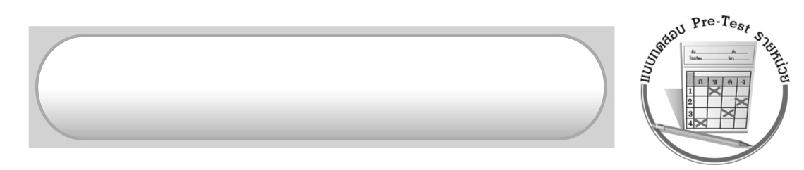
แบบทดสอบก่อนเรียน (Pre-Test)

ได้_________คะแนน
คะแนนเต็ม 10 คะแนน
ชื่อ ______________________ นามสกุล________________ เลขที่________ ชั้น ________
ให้ระบายคำตอบที่ถูกต้องลงในวงกลมตัวเลือกให้เต็มวง (ห้ามระบายนอกวง)
1. ข่าวนักเรียนไทยได้เหรียญทองวิทยาศาสตร์โอลิมปิกจัดอยู่ในข่าวประเภทใด
1 ข่าวกีฬา 2 ข่าวสังคม
3 ข่าวบันเทิง 4 ข่าวการศึกษา

2. ข้อใดเป็นแหล่งข้อมูลข่าวสารที่มีความสำคัญที่สุดของโรงเรียน
1 ห้องสมุดของโรงเรียน 2 โรงอาหาร
3 ห้องพักครู 4 ครู

3. แหล่งข้อมูลใดให้ข้อมูลได้ทั้งภาพและเสียง
1 หนังสือพิมพ์ 2 อินเทอร์เน็ต
3 วารสาร 4 วิทยุ

4. ข้อมูลข่าวสารในข้อใดที่เป็นประโยชน์ต่อการเรียนวิชาสังคมศึกษามากที่สุด
1 ข่าวกีฬา 2 ข่าวบันเทิง
3 ข่าวเศรษฐกิจ 4 ข่าวอาชญากรรม

5. ถ้าต้องการข้อมูลเกี่ยวกับการศึกษาต่อ นักเรียนจะเลือกใช้แหล่งข้อมูลใดจึงจะเหมาะสมที่สุด
1 วิทยุ 2 โทรทัศน์
3 ครูแนะแนว 4 หนังสือพิมพ์

6. ข้อมูลข่าวสารมีผลต่อการดำเนินชีวิตอย่างไร
1 ทำให้เกิดความบันเทิงเท่านั้น
2 ทำให้เป็นคนฉลาดกว่าเพื่อน ๆ
3 แสดงให้บุคคลอื่นเห็นว่าเป็นคนทันสมัย
4 เป็นข้อมูลเพื่อเตรียมรับมือกับสถานการณ์แต่ละวัน

7. นักเรียนควรเลือกรับและใช้ข้อมูลข่าวสารในข้อใดจึงจะเกิดประโยชน์มากที่สุด
1 ข่าวสารยอดฮิตติดกระแส
2 ข่าวที่สร้างความตื่นเต้นเร้าใจ
3 ข่าวสารที่มีแหล่งข้อมูลอ้างอิงชัดเจน
4 ข่าวสารที่เกี่ยวข้องกับบุคคลที่มีชื่อเสียง

8. การติดตามข้อมูลข่าวสารให้ประโยชน์แก่นักเรียนอย่างไร
1 ใช้เป็นข้อมูลเพื่อความบันเทิง
2 ใช้เป็นข้อมูลประกอบการศึกษา
3 ใช้เป็นข้อมูลสำหรับเล่าให้เพื่อนฟัง
4 ใช้เป็นข้อมูลที่ทำให้เราฉลาดกว่าเพื่อน

9. นักเรียนควรใช้ข้อมูลข่าวสารอย่างไรจึงจะเหมาะสมกับวัย
1 อ่านข้อมูลทุกประเภท
2 เลือกใช้ข่าวที่ผู้ปกครองใช้
3 เลือกอ่านข้อมูลเฉพาะที่เราต้องการ
4 หลีกเลี่ยงข่าวที่ล่อแหลมต่อเพศและวัย

10. การชมรายการโทรทัศน์ทุกครั้ง นักเรียนควรปฏิบัติตนอย่างไร
1 เลือกรายการที่เหมาะสมกับวัย 2 สามารถชมได้ทุกรายการ
3 ชมรายการที่เพื่อนแนะนำ 4 เลือกรายการที่ผู้ใหญ่ชม

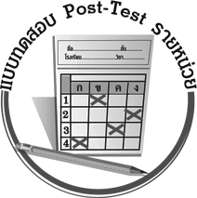
แบบทดสอบหลังเรียน (Post-Test)

ได้_________คะแนน
คะแนนเต็ม 10 คะแนน
ชื่อ ______________________ นามสกุล________________ เลขที่________ ชั้น ________
ให้ระบายคำตอบที่ถูกต้องลงในวงกลมตัวเลือกให้เต็มวง (ห้ามระบายนอกวง)
1. ข้อใดเป็นแหล่งข้อมูลข่าวสารที่มีความสำคัญที่สุดของโรงเรียน
1 ห้องสมุดของโรงเรียน 2 โรงอาหาร
3 ห้องพักครู 4 ครู

2. แหล่งข้อมูลใดให้ข้อมูลได้ทั้งภาพและเสียง
1 หนังสือพิมพ์ 2 อินเทอร์เน็ต
3 วารสาร 4 วิทยุ

3. ข่าวนักเรียนไทยได้เหรียญทองคณิตศาสตร์โอลิมปิกจัดอยู่ในข่าวประเภทใด
1 ข่าวกีฬา 2 ข่าวสังคม
3 ข่าวบันเทิง 4 ข่าวการศึกษา

4. ถ้าต้องการข้อมูลเกี่ยวกับการศึกษาต่อ นักเรียนจะเลือกใช้แหล่งข้อมูลใดจึงจะเหมาะสมที่สุด
1 วิทยุ 2 โทรทัศน์
3 ครูแนะแนว 4 หนังสือพิมพ์

5. ข้อมูลข่าวสารมีผลต่อการดำเนินชีวิตอย่างไร
1 ทำให้เกิดความบันเทิงเท่านั้น
2 ทำให้เป็นคนฉลาดกว่าเพื่อน ๆ
3 แสดงให้บุคคลอื่นเห็นว่าเป็นคนทันสมัย
4 เป็นข้อมูลเพื่อเตรียมรับมือกับสถานการณ์แต่ละวัน

6. ข้อมูลข่าวสารในข้อใดที่เป็นประโยชน์ต่อการเรียนวิชาสังคมศึกษามากที่สุด
1 ข่าวกีฬา 2 ข่าวบันเทิง
3 ข่าวเศรษฐกิจ 4 ข่าวอาชญากรรม

7. การชมรายการโทรทัศน์ทุกครั้ง นักเรียนควรปฏิบัติตนอย่างไร
1 เลือกรายการที่เหมาะสมกับวัย 2 สามารถชมได้ทุกรายการ
3 ชมรายการที่เพื่อนแนะนำ 4 เลือกรายการที่ผู้ใหญ่ชม

8. นักเรียนควรใช้ข้อมูลข่าวสารอย่างไรจึงจะเหมาะสมกับวัย
1 หลีกเลี่ยงข่าวที่ล่อแหลมต่อเพศและวัย
2 เลือกอ่านข้อมูลเฉพาะที่ต้องการ
3 เลือกใช้ข่าวที่ผู้ปกครองใช้
4 อ่านข้อมูลทุกประเภท

9. การติดตามข้อมูลข่าวสารให้ประโยชน์แก่นักเรียนอย่างไร
1 ใช้เป็นข้อมูลเพื่อความบันเทิง
2 ใช้เป็นข้อมูลประกอบการศึกษา
3 ใช้เป็นข้อมูลสำหรับเล่าให้เพื่อนฟัง
4 ใช้เป็นข้อมูลที่ทำให้เราฉลาดกว่าเพื่อน

10. นักเรียนควรเลือกรับและใช้ข้อมูลข่าวสารในข้อใดจึงจะเกิดประโยชน์มากที่สุด
1 ข่าวสารที่เกี่ยวข้องกับบุคคลที่มีชื่อเสียง
2 ข่าวสารที่มีแหล่งข้อมูลอ้างอิงชัดเจน
3 ข่าวที่สร้างความตื่นเต้นเร้าใจ
4 ข่าวสารยอดฮิตติดกระแส

เฉลยแบบทดสอบก่อนเรียน (Pre-Test)
1. 4 2. 1 3. 2 4. 3 5. 3
6. 4 7. 3 8. 2 9. 4 10. 1

เฉลยแบบทดสอบหลังเรียน (Post-Test)
1. 1 2. 2 3. 4 4. 3 5. 4
6. 3 7. 1 8. 1 9. 2 10. 2


แบบบันทึกสรุปผลการเรียนรู้สำหรับผู้เรียน

ชื่อ-นามสกุล...................................... เลขที่ ............................................ ชั้น ..................................
วันที่ ................................................ เดือน ........................................................... พ.ศ. ..................
คำชี้แจง ให้นักเรียนบันทึกสรุปผลการเรียนรู้จากหน่วยการเรียนรู้นี้
นักเรียนมีความรู้สึกอย่างไร หลังจากที่เรียนหน่วยการเรียนรู้นี้แล้ว
......................................................................................................................

นักเรียนยังไม่เข้าใจเรื่องใดอีกบ้างที่เกี่ยวกับหน่วยการเรียนรู้นี้ ซึ่งต้องการให้ครูอธิบายเพิ่มเติม
.....................................................................................................................................................................
นักเรียนได้รับความรู้เรื่องใดบ้างจากหน่วยการเรียนรู้นี้
............................................................................................................................................................
....................................................




หน่วยการเรียนรู้ที่.......... ….......................................................................................

นักเรียนจะสามารถนำความรู้ ความเข้าใจจากหน่วยการเรียนรู้นี้ไปใช้ประโยชน์ในชีวิตประจำวันได้อย่างไรบ้าง
............................................................................................................................................................................................................................
นักเรียนได้ทำกิจกรรมอะไรบ้างในหน่วยการเรียนรู้นี้
................................................................................................................................................................................................................

ผลงานที่นักเรียนชอบและต้องการคัดเลือกเป็นผลงานดีเด่นจาก หน่วยการเรียนรู้นี้คือผลงานใดบ้าง
เพราะอะไร
..............................................................................................................

หมายเหตุ ให้ครูสำเนาแบบบันทึกนี้เพื่อให้นักเรียนบันทึกทุกหน่วยการเรียนรู้
1. ครูสามารถนำแบบบันทึกนี้ไปใช้เป็นหลักฐานและข้อมูลเพื่อปรับปรุงและพัฒนากระบวนการเรียนรู้ของผู้เรียน
2. ครูสามารถนำแบบบันทึกนี้ไปใช้ประกอบการทำวิจัยในชั้นเรียนเพื่อเป็นผลงานประกอบการเลื่อนวิทยฐานะได้

